Ogólnokształcąca Szkoła Muzyczna I stopnia
w Zespole Szkół nr 74 w Warszawie

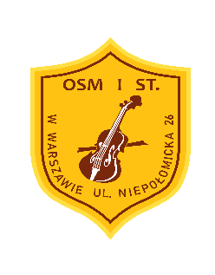

III Szkolny Konkurs Pianistyczny

Regulamin

- Celem konkursu jest popularyzacja formy miniatury fortepianowej oraz stworzenie uczniom możliwości prezentacji swoich umiejętności.

- Konkurs przeznaczony jest dla uczniów uczących się w OSM I st. w ZS nr 74.

- Uczestnicy zobowiązani są do wykonania miniatury fortepianowej z pamięci.

- Konkurs odbędzie się 26 listopada 2021r.

- Przesłuchania konkursowe odbędą się w czterech grupach wiekowych:

I grupa -klasa 1-2
II grupa -klasa 3-4
III grupa-klasa 5-6
IV grupa-klasa 7-8

- Przesłuchania są jednoetapowe i odbędą się w sali koncertowej ZS nr 74.

- Występy uczestników Konkursu będzie oceniać Jury -złożone z nauczycieli uczących na fortepianie w OSM I st. w ZS nr 74.

- Decyzje Jury są ostateczne.

- Zgłoszenia uczestnika dokonuje nauczyciel uczący ucznia.

- Harmonogram kolejności uczestników umieszczony zostanie w Librusie.

